Приложение 1
к Положению о муниципальном
конкурсе «Читаем о войне!»

Книги о Великой Отечественной войне
для младшего возраста:

- Алексеев С.П. Рассказы о войне - Москва: Мир искателя, 2012. – 80 с.: ил. - (Школьная библиотека).
Книга есть в школьной библиотеке

- Верейская Е.Н. Три девочки. История одной квартиры - Санкт-Петербург: Речь, 2015. - 224 с.
Книга есть в электронном приложении
Пережить блокаду Ленинграда и встретиться лицом к лицу с недетскими трудностями — выпало на долю трёх совсем юных девочек-школьниц. Это реалистичная история о настоящей дружбе, преданности, искренности и мужестве.

- Воронкова Л. Ф. Девочка из города. - Москва: Эксмо, 2012. - 142 с.
Книга есть в электронном приложении
Эта история о девочке, потерявшей во время войны не только родителей, но и всю привычную жизнь. Разница между городской и деревенской жизнью в те годы была огромной. И Валя постепенно приспосабливается к новой и незнакомой жизни. Очень сильно трогают такие вещи, как ощущение новизны и открытия городской девочкой привычных для деревенских жителей вещей: прорастание семян, жаворонки из теста, цветение ольхи и вербы, ледоход и т.д.
- Кассиль Л. Твои защитники. - Москва: Детская литература, 1970.
Книга есть в электронном приложении

- Катаев В. П. Сын полка: повесть - Москва: Оникс, 2009. - 222, с.: ил.; - (Золотая библиотека).
Книга есть в школьной библиотеке
Маленький мальчик Ваня Солнцев стал круглым сиротой в годы Отечественной войны. Голодным и озябшим нашли его ефрейтор и сержант, и усыновили целым полком, где он взрослеет и становится героем. С разницей почти в сорок лет были две успешные экранизации книги.

- Митяев А. В. Подвиг солдата - Москва: Оникс-ЛИТ, 2015. – (Библиотека российского школьника)
Книга есть в электронном приложении
«…Я расскажу тебе о войне с фашистами. Расскажу совсем немного — шесть случаев из жизни солдат на фронте. Случаи эти — только капли в бескрайнем море солдатских подвигов, ведь с фашистами воевали миллионы советских людей, и каждый вложил свой ратный труд в победу».

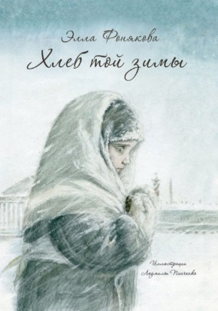
- Фонякова Э. Хлеб той зимы. – Москва: «Речь», 2016. – 224с. – (Вот как это было)

Книга есть в электронном приложении
"Как это - война? Что это - война?" Немногим не понаслышке известны ответы на эти вопросы. А первоклашке Лене, оставшейся вместе с семьёй в блокадном Ленинграде, на собственном опыте приходится узнать, "как выглядит война взаправдашняя": что такое воздушная тревога и как тушить "зажигалку", каким бывает настоящий голод и что, оказывается, оладьи можно приготовить из кофейной гущи, а студень - из столярного клея. Рассказ о блокадных днях, и пронзительная история о самой обычной девочке, её семье и обо всех ленинградцах, не оставивших окружённый город.

- Черкашин Г. Кукла. - Москва: «Речь», 2016. – 40с.
Книга есть в электронном приложении
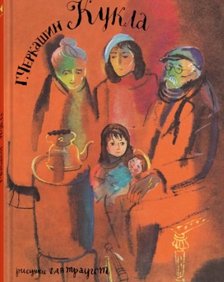
Девочка с мамой возвращаются домой в Ленинград из эвакуации. Родители мамы остались в блокадном городе и не выжили. Их квартира занята другой семьей, а все вещи были распроданы.
- Однажды в витрине комиссионного магазина девочка видит свою куклу Машеньку, подаренную погибшим дедом. Каждый день девочка приходит к своей кукле, читает ей книги, а ее мама откладывает деньги, чтобы выкупить любимую игрушку дочери обратно.

Книги о Великой Отечественной войне
для среднего школьного возраста:

- Богомолов В. О. Иван; Зося: повести - Москва: Детская литература, 2019. - 203 с. - (Школьная библиотека).
Книга есть в школьной библиотеке
Повесть «Иван». Мальчик Иван в свои двенадцать лет пережил немало бед — потеря близких, ужас лагеря смерти. Стать на защиту Родину было его сознательным решением. Иван стал разведчиком, переживая войну совершенно по-взрослому. Сюжет повести лёг в основу фильма «Иваново детство».
Повесть «Зося». 1944 год. Обессиленный мотострелковый батальон после месяца беспрерывных боев останавливается в небольшой деревеньке под Белостоком. Молодой боец, буквально со школьной скамьи ушедший на фронт, встречает там польскую девушку Зосю, которая на всегда останется в его памяти.

- Васильев Б.Л. А зори здесь тихие ...: повесть – М.: Эксмо, 2008 – 636 с.
Пять девушек-зенитчиц, вынуждены вступить в неравную схватку с отрядом немецких диверсантов.

- Васильев Б. Л. В списках не значился: повесть / Борис Васильев. - Москва: Центр гуманитарного образования, 2001. – 312 с.
Десять месяцев войны русский солдат защищал Родину в легендарной Брестской крепости. Только в апреле 1942 года его взяли в плен. Но до сих пор никто не знает его имени. Он остался неизвестным солдатом, о котором слагают легенды.

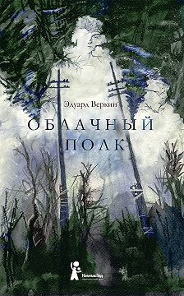
- Веркин Э. Облачный полк. – М.: Издательство «КомпасГид»

Фрагмент книги есть в электронном приложении
Писатель Эдуард Веркин родился через 30 лет после окончания войны, но его роман о жизни подростков-партизан занял первое место на конкурсе детских книг «Книгуру».
Это современный роман о героях-пионерах, детях, которых война застала в школе. Группа мальчиков становится партизанами, они воюют в лесах и болотах, попадают под обстрелы и впервые встречаются со смертью.
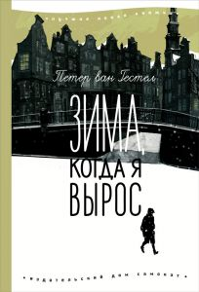
- Петер ван Гестел. Зима, когда я вырос. – М.: Издательство «Самокат»
Книга есть в электронном приложении
1947 год. У десятилетнего мальчика Томаса появляется новый друг Пит. В нем все необычно: у Пита нет родителей и живет он со своей тетей Йос. Со временем Томас узнает, что все родные его нового друга погибли в лагерях. Благодаря Питу и его сестре Бет Томас узнает страшную правду о преследовании евреев, желтых звездах и концлагерях.

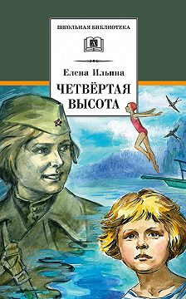
- Ильина Е. Я. Четвертая высота: повесть. - Москва: АСТ: Астрель, 2008. - 317 с. - (Любимое чтение).
Фрагмент книги есть в электронном приложении
Эту книгу писательницы Елены Ильиной знал каждый советский школьник. Главная героиня книги — Гуля Королёва. Это совершенно реальная девушка, которая была не только талантливой актрисой, а также героем и просто мудрым и отзывчивым человеком.

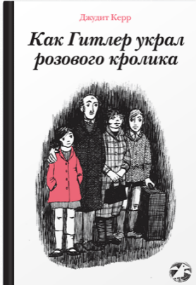
- Керр Д. Как Гитлер украл розового кролика. - М.: Издательство «Белая ворона»
Книга есть в электронном приложении
Девятилетняя Анна живет обычной жизнью немецкой школьницы, но в один день ее жизнь меняется. Опасаясь преследования нацистов, семья Анны бежит из родного Берлина сначала в Швейцарию, затем во Францию и Англию. Девочка оставляет свой дом, своих друзей и даже любимого розового кролика.

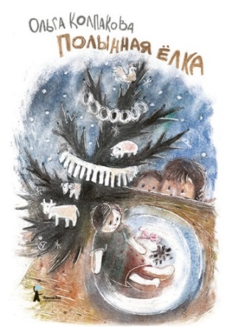
- Колпакова О. Полынная ёлка – М.: Издательство «КомпасГид»
Фрагмент книги есть в электронном приложении
Маленькая Марийхе, ее сестры, мама и тетя — русские немцы. Когда начинается война, вся их мирная жизнь переворачивается. Отец девочки уходит на фронт, а Марийхе приходится оставить свой дом и вместе с семьей уехать в Сибирь. Сложная дорога, голод, бедность и тяготы войны. А еще дружба и любовь, и елка из полыни с игрушками из теста, которую для девочки и ее сестер в первое Рождество в ссылке сооружают родные.

- Митяев А. В. Книга будущих командиров. - Москва: Издательский дом Мещерякова, 2015. – (Пифагоровы штаны)
Книга есть в электронном приложении
В самой известной книге Анатолия Митяева - "Книге будущих командиров" - рассказывается о великих битвах и тактике знаменитых полководцев, о героических подвигах и уникальном военном оружии. Подрастающие историки и командиры совершат увлекательное путешествие во времени, побывают на полях сражений, узнают замыслы военачальников и попытаются понять, как делается история.
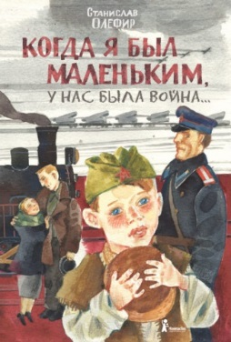
- Олефир С. Когда я был маленьким, у нас была война. – М.: Издательство «КомпасГид»
Книга есть в электронном приложении
Рассказы о детстве мальчика в небольшом селе, оккупированном немцами, и после освобождения. Это книга не только о войне, жестокости и голоде, но и об удивительных людях, живущих рядом с героем.

- Полевой Б.Н. Повесть о настоящем человеке – М.: ACT, 2010. - 380 с.
Книга есть в электронном приложении
Самой знаменитой книгой Бориса Полевого стала «Повесть о настоящем человеке», которую автор создал всего за 19 дней, настолько он был потрясён историей военного лётчика Алексея Петровича Маресьева. Лично с ним писатель познакомился во время боев на Курской дуге. Маресьев – военный лётчик с ампутированными ногами. Надев протезы, он вернулся в строй и продолжал совершать боевые вылеты. Он сбил 10 фашистских самолётов, причем 7 из них – уже после ампутации ног.
Книга о подвиге русского лётчика была популярна не только в СССР, но и во всём мире: повесть около 100 раз издавалась на русском языке и около 40 раз за рубежом. «…Борис Полевой ярко показал, как можно жить в самых нежизненных условиях. Более того, как можно выжить в самых нежизненных условиях. И ещё более – как остаться человеком в самых нечеловечных условиях. Но, прежде всего, потому, что у каждого, каждого человека есть шанс на жизнь, даже когда шансов нет. Особенно если знаешь, зачем живешь...».

- Толстой А. Н. Русский характер: рассказы, очерки, статьи. – Москва: Детская литература, 1985. – 128 с.
Книга есть в электронном приложении
«…На войне, вертясь постоянно около смерти, люди делаются лучше, всякая чепуха с них слезает, как нездоровая кожа после солнечного ожога, и остается в человеке — ядро. Разумеется— у одного оно покрепче, у другого послабже, но и те, у кого ядро с изъяном, тянутся, каждому хочется быть хорошим и верным товарищем».

Книги о Великой Отечественной войне
для старшего школьного возраста:

- Алексиевич С. А. Последние свидетели. – М.: Время, 2008.
Книга есть в электронном приложении
Художественно-документальная книга белорусской писательницы, лауреата Нобелевской премии по литературе 2015 года Светланы Алексиевич. Книга составлена из воспоминаний людей, переживших Великую отечественную войну детьми.
- Алексиевич С. А. У войны не женское лицо: повести. – М.: Пик, 2009.
Книга есть в электронном приложении
Документально-очерковая книга белорусской писательницы, лауреата Нобелевской премии по литературе 2015 года Светланы Алексиевич. В этой книге собраны рассказы женщин, участвовавших в Великой Отечественной войне.
- Ананьев А. А. Танки идут ромбом: - М.: Амфора, 2016.
Роман посвящен легендарным событиям Курской битвы. В центре описания - три дня боев на одном из ответственных участков Белгородского направления. Название этого произведения стало метафорой мужества, а его герои - олицетворением доблести и силы духа.

- Астафьев В. П. Прокляты и убиты: роман. – М.: Эксмо, 2009. (Библиотека всемирной литературы).
Роман-эпопея «Прокляты и убиты» охватывает два эпизода из Великой отечественной войны: подготовка новобранцев недалеко от Бердска и переправу через Днепр и бой за удержание плацдарма.

- Богомолов В. О. Момент истины: роман. – М.: ОлмаМедиаГрупп/ Просвещение, 2015
Книга есть в электронном приложении
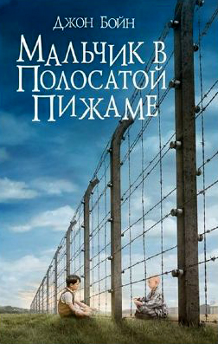
Самый знаменитый в истории отечественной литературы роман о работе контрразведки во время Великой Отечественной войны. Этой книгой зачитывались поколения, она пользовалась и продолжает пользоваться большой популярностью.
Основа сюжета книги - противостояние советской и немецкой разведок в августе 1944 года. Роман создан на богатом фактическом материале, с привлечением множества военно-служебных документов. Это увлекательнейший военный детектив о контрразведчиках.
6. Бойн Д. Мальчик в полосатой пижаме - М.: Издательство «Фантом Пресс»
Книга есть в электронном приложении
Отца девятилетнего Бруно переводят на новую работу, и вместе с ним семья переезжает в Польшу. В новом городе мальчику скучно и не с кем играть, поэтому он решает пойти в поселение, которое видит из окна, где все люди ходят в полосатых пижамах. Бруно наивен и не понимает, что это странное место — концлагерь Освенцим, а его отец — его комендант. По ту сторону решетки он находит нового друга, еврейского мальчика Шмуэля.

- Бондарев Ю. В. Батальоны просят огня – М.: Синергия: Московские учебники, 2008.

- Бондарев Ю. В. Горячий снег: роман. – М.: Терра-Кн. клуб, 2005.

- Быков В. Собрание военных повестей в одном томе. – М: Эксмо, 2011. – (Полное собрание сочинений).
Книга есть в вашей школьной библиотеке
В повестях показан нравственный выбор человека в наиболее драматичные моменты жизни. "Сотников" — потрясающая воображение в своей почти документальной простоте история двух попавших в плен партизан. Это рассуждение о героизме и предательстве, смерти и жизни, история о мужестве, чести и верности долгу.
Герой "Обелиска", сельский учитель Мороз — "человек без кожи", обостренно чувствующий любую несправедливость и воспринимающий беды своих ближних как собственные. И именно этой его порядочностью решают воспользоваться полицаи, когда берут в заложники детей — воспитанников ушедшего в партизаны учителя…

- Васильев Б. Л. Завтра была война. – М.: Вагриус, 2007.
Книга есть в электронном приложении
1940 год. Девятиклассница из маленького городка становится дочерью врага народа. Её собираются исключить из комсомола, и девочка кончает жизнь самоубийством. Через некоторое время её отца отпускают. Драматическая повесть о поколении, оказавшемся на пороге взрослой жизни. Действие происходит в канун Отечественной войны в провинциальном городке. Юным героям, открытым для дружбы и любви, приходится столкнуться с политическим фанатизмом, предательством и ложью, пережить страшные потери.

- Воробьев К. Д. Убиты под Москвой: повести и рассказы. – М.: Детская литература, 2003.
Книга есть в вашей школьной библиотеке
«Убиты под Москвой» - это история очень короткого пребывания на фронте двухсот сорока молодых, физически крепких, здоровых курсантов. Стройной шеренгой, все как на подбор, молодые солдаты в начале произведения шагают к линии фронта. Они полны оптимизма и пребывают в восторженном состоянии из-за предвкушения будущих подвигов.
«Это мы, господи!..» - повесть. Великая Отечественная Война. 1941 год. Лейтенант Сергей Костров попадает в плен к немцам.

- Закруткин В. А. Матерь человеческая: повесть. - Ростов на Дону: Кн. изд-во, 1982.
Книга есть в электронном приложении
Каратели дотла сжигают хутор, а жителей – одних убивают, других угоняют в неволю. И вот на пепелище остаётся единственная женщина, мужа и сына которой повесили. «Я не могу жить… - давясь слезами, шептала Мария, - я не хочу жить… Разве можно так жить?» Почувствовав под сердцем жизнь будущего ребёнка, она не только находит силы выжить, но и не потерять милосердие, человеческое тепло, достоинство, надежду и веру.

- Казакевич Э.Г. Звезда: повесть. – М.: АСТ: Транзиткн., 2004. - (Мировая классика).
Книга есть в электронном приложении
Действие повести происходит весной 1944 года на территории Западной Украины, во время наступления советских войск по всему западному фронту. Повесть названа в честь небольшого отряда разведчиков, чьим позывным была «Звезда».

- Кондратьев В. Л. Отпуск по ранению: повести. – М.: Детская литература, 2008.

- Кондратьев В. Л. Сашка: Повесть: - Москва: Современник,1986. - 140 с.
Книга есть в электронном приложении

- Некрасов В.П. В окопах Сталинграда: повесть, рассказы. – М.: Художественная литература, 1990.
Книга есть в вашей школьной библиотеке

- Носов Е. И. Красное вино победы: повесть, рассказы. – М.:
Эксмо, 2010. – (К 65-летию Великой Победы).
Книга есть в электронном приложении
Военный госпиталь в подмосковном городе Серпухов, последние дни Великой Отечественной войны

